**Вимоги до організації роботи з технічними засобами навчання**

[](javascript:)

[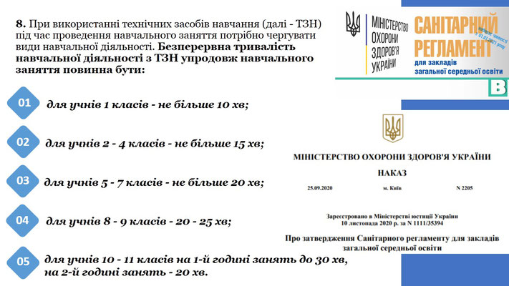](javascript:)

[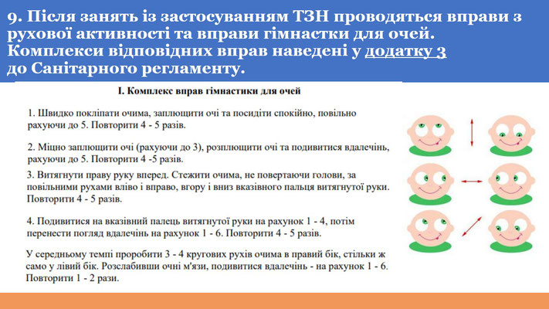](javascript:)

[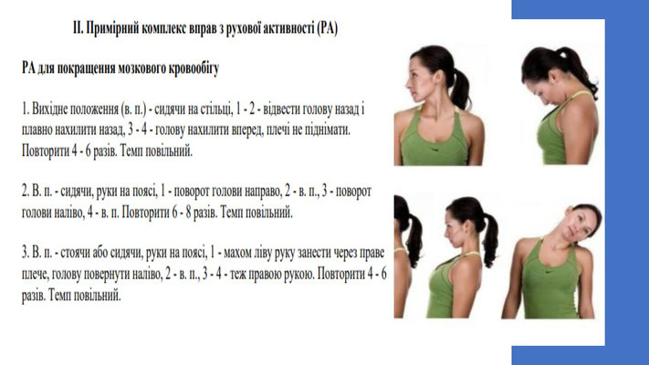](javascript:)

[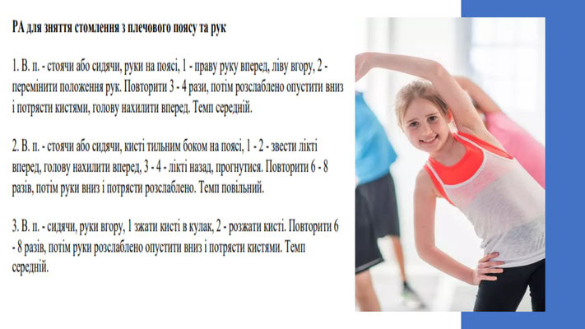](javascript:)

[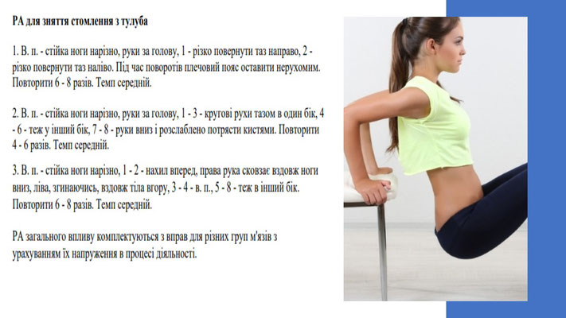](javascript:)

[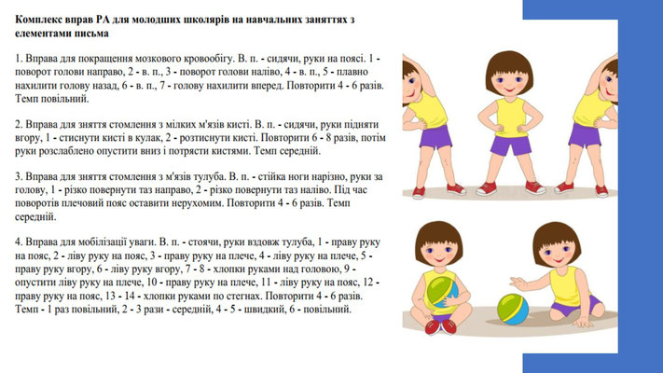](javascript:)

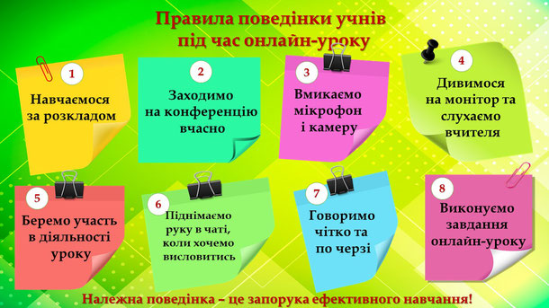

**Організація освітнього процесу під час дистанційного навчання**

1.  Платформа Google meet онлайн-уроки;

2. Додатки Google+,онлайн-сервіси Classroom, Всеосвіта, На Урок, LearningApps, Figma, Padlet.

Розклад дзвінків під час дистанційного навчання

|  |  |  |
| --- | --- | --- |
| № уроку | Тривалість заняття | Перерва |
| 1 | 9.00-9.45 | 5 |
| 2 | 9.50-10.35 | 5 |
| 3 | 10.40-11.25 | 5 |
| 4 | 11.30-12.15 | 5 |
| 5 | 12.20-13.05 | 5 |
| 6 | 13.10-13.55 | 5 |
| 7 | 14.00-14.45 | 5 |
|  |  |  |